Бекітемін:
Оқу ісі жөніндегі орынбасары: ____________________

Қазақстан Республикасы Оқу-ағарту министрлігі
______________________________________________
(білім беру ұйымының атауы)
Қысқа мерзімді (сабақ) жоспары
Идеал тербелмелі контурдағы заряд пен ток күшінің уақытқа тәуелділік графиктері.. Практикалық жұмыс №2
(сабақтың тақырыбы)

Бөлім: | Электромагниттік тербелістер
Педагогтың аты-жөні:
Күні:
Сынып: 11 | Қатысушылар саны: | Қатыспағандар саны:
Сабақтың тақырыбы: | Идеал тербелмелі контурдағы заряд пен ток күшінің уақытқа тәуелділік графиктері.. Практикалық жұмыс №2
Оқу бағдарламасына сәйкес оқыту мақсаттары: | 11.4.2.3 - компьютерлік моделдеу арқылы заряд пен ток күшінің уақытқа тәуелді графиктерін зерттеу
Сабақтың мақсаты: | - контурдағы заряд пен ток күшінің уақытқа тәуелді графиктерін компьютерлік модельдеу арқылы зерттейді  - q(t) = q_m cos ωt және i(t) = −I_m sin ωt теңдеулерін жазады  - графиктерден тербеліс параметрлерін анықтайды  - C және L өзгергенде графиктердің өзгерісін болжап, тексереді
Құндылықтарға баулу: | «Адал азамат» бағдарламасы бойынша: Еңбекқорлық және кәсіби біліктілік.  «Еңбек етсең ерінбей, тояды қарның тіленбей» – Абай Құнанбайұлы.  Құндылық топтық жұмыстағы жауапкершілік пен өзара құрмет арқылы жүзеге асады.
Сабақтың барысы:
Сабақтың кезеңі/ уақыт | Педагогтің әрекеті | Оқушының әрекеті | Бағалау | Ресурстар
Сабақтың басы  6 минут  Ұйымдастыру, қызығушылықты ояту, мақсат қою | Ұйымдастыру кезеңі. Сәлемдесу, түгендеу, бағалау парағын тарату.  Білімді өзектендіру: «Ыстық орындық». Бір оқушы тақта алдындағы орындыққа отырады, сынып «Механикалық тербелістер мен электромагниттік тербелістер арасындағы ұқсастық» тақырыбы бойынша 4–5 сұрақ қояды.  Проблемалық сұрақ: Компьютерде контурды модельдеп, конденсатор сыйымдылығын өзгертсек, графиктер қалай өзгереді?  Оқушылардың болжамдары тыңдалып, сабақтың тақырыбы мен мақсаты бірге анықталады. | Орындықтағы оқушы жауап береді, сынып жауапты толықтырады.  Болжам айтып, мақсатты анықтауға қатысады. | ҚБ: ауызша кері байланыс, «Бас бармақ». | Слайд  Бағалау парағы
Болжа – бақыла – түсіндір  13 минут  «Болжа – бақыла – түсіндір» | 1. Болжа. Мұғалім тәжірибенің шартын айтады, оқушылар нәтижені жеке болжап, дәптерге жазады.  2. Бақыла. Демонстрациялық тәжірибе немесе PhET симуляциясы интерактивті тақтада көрсетіледі; оқушылар параметрлерді өзгертуді ұсынады.  3. Түсіндір. Болжам мен нәтиже салыстырылып, ғылыми түсіндірме бірге құрылады:  - q = q_m cos ω₀t; i = q′ = −q_m ω₀ sin ω₀t; I_m = q_mω₀.  - u = q/C = U_m cos ω₀t.  - Ток зарядтан π/2-ге озады.  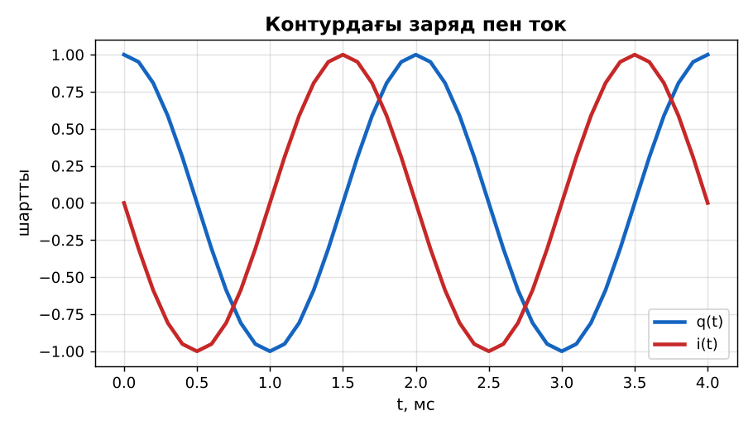  1-сурет. q(t) және i(t) графиктері  PhET: https://phet.colorado.edu/en/simulations/circuit-construction-kit-ac | Болжам жасайды, бақылайды, болжаммен салыстырып түсіндіреді. | Дескриптор:  - контурдағы заряд пен ток күшінің уақытқа тәуелді графиктерін компьютерлік модельдеу арқылы зерттейді;  - топта/жұпта белсенді жұмыс істейді.  2 балл | Физика 11-сынып оқулығы  Демонстрациялық құрал  PhET (QR)
Жұппен жаттығу  8 минут  «Аквариум» | «Аквариум». Бір жұп тақта алдында тапсырманы талқылап шешеді, қалғандары бақылап, кейін талдау жасайды.  Үлгі есеп / мысал. q(t) мен I(t)  1) q = q_m cos ωt; I = −q_mω sin ωt.  2) q_m = 10⁻⁶ Кл, ω = 10⁴: I_m = 0,01 А.  Жауабы: 10 мА. | Жұппен есеп шығарып, бір-бірін тексереді. | Дескриптор: шешімді қадамдап, дұрыс рәсімдейді.  1 балл | Жұмыс дәптері
Сергіту сәті  2 минут | «Толқын». Қатар бойынша кезекпен тұрып-отыру арқылы «толқын» жасайды. | Қимылмен орындайды. | – | –
Сабақтың ортасы  10 минут  Деңгейлік тапсырмалар (жеке жұмыс) | Оқушы деңгейін өзі таңдайды; А деңгейін орындаған оқушы В деңгейіне өтеді (тапсырмалар Қосымша 1-де).  А деңгейі (білу, қолдану):  q = 10⁻⁶ cos(1000t) Кл. ω, T, q_m?  В деңгейі (талдау):  Осы контур үшін i(t) теңдеуін жазып, I_m-ді тап.  С деңгейі (жинақтау, бағалау):  C = 1 мкФ болса L-ді тап және энергия түрленуінің графигін (W_э, W_м) салып талда.  ЕББҚ оқушыларына: тапсырманы бөліктерге бөліп беру және қосымша 3–5 минут; ірі шрифтті (16–18) карточкалар, формулалар жадынамасы. | Деңгейін таңдап, жеке орындайды.  Жауап кілтімен өзін-өзі тексереді. | Дескриптор:  А: q(t) = q_m cos ωt және i(t) = −I_m sin ωt теңдеулерін жазады – 2 балл  В: графиктерден тербеліс параметрлерін анықтайды – 3 балл  С: C және L өзгергенде графиктердің өзгерісін болжап, тексереді – 4 балл | Деңгейлік карточкалар  Жауап кілті
Сабақтың соңы  6 минут  Бекіту, рефлексия, үй тапсырмасы | Бекіту: Wordwall викторинасы (мұғалім алдын ала дайындайды). Сұрақтар:  - I_m = ? (q_mω)  - Ток зарядтан озады ма? (π/2-ге)  - u = ? (q/C)  Wordwall: https://wordwall.net/  Рефлексия «Бағдаршам»: жасыл – бәрін түсіндім; сары – сұрағым бар; қызыл – көмек керек.  Үй тапсырмасы (таңдау бойынша):  - А: Пр. жұмыс есебі.  - В: Модельдеу нәтижелерін кестеге жинау.  - С: Осциллограф туралы шағын зерттеу. | Викторинаға жауап береді.  Балын қосып, өзін-өзі бағалайды.  Рефлексия жасайды. | Дескриптор: викторина сұрақтарының 80%-ына дұрыс жауап береді – 1 балл  Шкала: 90–100% «өте жақсы», 70–89% «жақсы», 50–69% «қанағаттанарлық» | Wordwall (QR)  Kundelik.kz
Мұғалімге ескерту: оқушылар жиі жіберетін қателер
- q мен I бір фазада. → π/2 ығысқан.
Өмірмен байланыс
Осциллограф контур тербелістерін экранда көрсетеді.
Тапсырмалардың жауап кілті
Тапсырма | Жауабы
А | ω = 1000 рад/с; T ≈ 6,3 мс; q_m = 1 мкКл.
В | i = −10⁻³ sin(1000t) А; I_m = 1 мА.
С | L = 1/(ω²C) = 1 Гн; W_э + W_м = 0,5 мкДж = const.
Қосымша 1 | Максимум.
Қосымша 2 | q_m/√2.
Үлгі есеп | 10 мА.

Қосымша 1. Оқушыға арналған тапсырмалар парағы (басып шығаруға)
Аты-жөні: ____________________ **Сынып:** __ **Күні:** ______

А деңгейі
q = 10⁻⁶ cos(1000t) Кл. ω, T, q_m?
____________________________________________________________________________________________
____________________________________________________________________________________________

В деңгейі
Осы контур үшін i(t) теңдеуін жазып, I_m-ді тап.
____________________________________________________________________________________________
____________________________________________________________________________________________
____________________________________________________________________________________________

С деңгейі
C = 1 мкФ болса L-ді тап және энергия түрленуінің графигін (W_э, W_м) салып талда.
____________________________________________________________________________________________
____________________________________________________________________________________________
____________________________________________________________________________________________

Қосымша тапсырмалар
1) q = 0 сәтте I?
____________________________________________________________________________________________
2) W_электр = W_магнит сәтте q?
____________________________________________________________________________________________
Қосымша 3. Тірек-конспект (бос орындарды сабақ барысында толтыр)
Тақырып: Идеал тербелмелі контурдағы заряд пен ток күшінің уақытқа тәуелділік графиктері.. Практикалық жұмыс №2

• q = q_m cos ω₀t; i = q′ = −q_m ω₀ sin ω₀t; I_m = q_mω₀.
• u = q/C = U_m cos ω₀t.
• Ток зарядтан π/2-ге озады.

Есімде қалған формула / ереже: ____________________________________________________________
____________________________________________________________________________________________
Қосымша 2. Бағалау парағы (әр оқушыға)
Кезең | Дескриптор | Балл | Менің балым
«Болжа – бақыла – түсіндір» | Дескриптор: - контурдағы заряд пен ток күшінің уақытқа тәуелді графиктерін компьютерлік модельдеу арқылы зерттейді; - топта/жұпта белсенді жұмыс істейді. | 2
«Аквариум» | Дескриптор: шешімді қадамдап, дұрыс рәсімдейді. | 1
Деңгейлік тапсырмалар (жеке жұмыс) | Дескриптор: А: q(t) = q_m cos ωt және i(t) = −I_m sin ωt теңдеулерін жазады – 2 балл В: графиктерден тербеліс параметрлерін анықтайды – 3 балл С: C және L өзгер | 9
Бекіту, рефлексия, үй тапсырмасы | Дескриптор: викторина сұрақтарының 80%-ына дұрыс жауап береді – 1 балл Шкала: 90–100% «өте жақсы», 70–89% «жақсы», 50–69% «қанағаттанарлық» | 1
Барлығы | 11–13 «өте жақсы», 8–10 «жақсы», 6–7 «қанағаттанарлық» | 13

Қосымша 4. Көрнекілік (интерактивті тақтаға немесе басып шығаруға)
1-сурет. q(t) және i(t) графиктері

Суретпен жұмыс (сұрақтар): 1) Суретте қандай құбылыс/құрылғы бейнеленген? 2) Қандай физикалық шамалар көрсетілген және олар қалай байланысқан? 3) Суретке сүйеніп, өмірден бір мысал келтір.
Сандық ресурстар (QR-кодтар)
PhET – симуляция  https://phet.colorado.edu/en/simulations/circuit-construction-kit-ac   | Wordwall – викторина  https://wordwall.net/   | Bilimland – видеосабақ  https://bilimland.kz/   | OPIQ – цифрлық оқулық  https://www.opiq.kz/  

